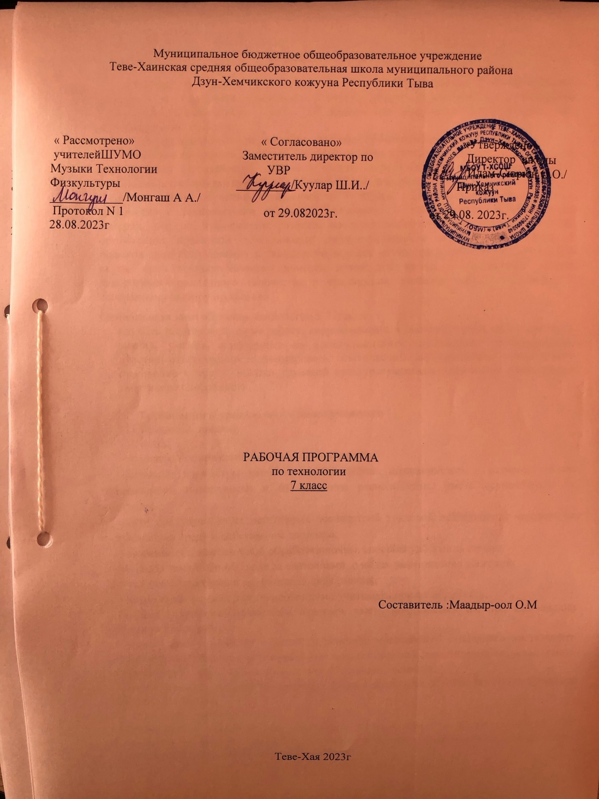

Пояснительная записка

Рабочая программа составлена на основе Федерального Государственного стандарта и примерной программы основного общего образования по направлению «Технология. Технический труд» 5-9 классы под редакцией В.Д.Симоненко- М. «Просвещение», 2007 год
Рабочая программа предназначена для общеобразовательного учреждения.
Рабочая программа реализует базовый уровень усвоения материала и разработана для обучения школьников7 класса с учетом использования времени национально-регионального компонента в объеме 68 часов (2часа в неделю).
Основная цель обучения технологии в 7 классе – формирование знаний путем знакомство с технологиями обработки материалов, с технологиями преобразования материи, энергии, информации; развитие самостоятельности, творческих способностей, организации проектной деятельности; совершенствование практических умений и навыков самообслуживания и экономного ведения хозяйства; воспитание эстетического вкуса, нравственных качеств личности путем знакомства с различными видами декоративно-прикладного творчества и традициями русского народа; подготовка к осознанному выбору профессии.
Основные задачи обучения технологии в 7 классе:
научить планировать свою работу, корректировать и оценивать свой труд, применять знания, умения, полученные на уроках;воспитать трудолюбие, внимательность, чувство ответственности;формировать эстетический вкус;прививать уважительное отношение к труду, навыки трудовой культуры;развивать логическое мышление и творческие способности.

Требования к уровню подготовки учащихся
Учащиеся должны
знать:
-что такое технический рисунок, эскиз и чертеж;
-основные параметры качества детали: форма, шероховатость и размеры каждой элементарной поверхности и их взаимное расположение; уметь осуществлять их контроль;
-пути предупреждения негативных последствий трудовой деятельности человека на окружающую среду и собственное здоровье;
-особенности межсезонной обработки почвы, способы удобрения почвы;
-о видах посадок и об уходе за растениями, о видах размножения растений;
-что такое текстовая и графическая информация;
-какие свойства материалов необходимо учитывать при их обработке;
-общее устройство столярного верстака, уметь пользоваться им при выполнении столярных операций;
-назначение, устройство и принцип действия простейшего столярного инструмента (разметочного, ударного и режущего) и приспособлений для пиления (стусла); уметь пользоваться ими при выполнении соответствующих операций;
-основные виды механизмов по выполняемым функциям, а также по используемым в них рабочим частям;
-виды пиломатериалов;
-возможности и умения использовать микрокалькуляторы в процессе работы для выполнения необходимых расчетов, получения необходимой информации о технологии обработки деталей и сборки изделий;
-источники и носители информации, способы получения, хранения и поиска информации;
-технику безопасности при работе с сельскохозяйственным инвентарем;
-принципы ухода за одеждой и обувью.
уметь:
-рационально организовывать рабочее место и соблюдать правила безопасности труда и личной гигиены при выполнении всех указанных работ;
-выполнять основные операции по обработке древесины ручными налаженными инструментами, изготавливать простейшие изделия из древесины по инструкционно-технологическим картам;
-обрезать штамповую поросль;
-читать простейшие технические рисунки и чертежи плоских и призматических деталей и деталей типа тел вращения;
-понимать содержание инструкционно-технологических карт и пользоваться ими при выполнении работ;
-графически изображать основные виды механизмов передач;
-находить необходимую техническую информацию;
-осуществлять контроль качества изготавливаемых изделий;
-читать чертежи и технологические карты, выявлять технические требования, предъявляемые к детали;
-выполнять основные учебно-производственные операции и изготавливать детали на сверлильном станке;
-соединять детали склеиванием, на гвоздях, шурупах;
-владеть простейшими способами технологии художественной отделки древесины (шлифовка, выжигание, отделка поверхностей материалов красками и лаками);
-применять политехнические и технологические знания и умения в самостоятельной практической деятельности;
-набирать и редактировать текст;
-создавать простые рисунки;
-работать на ПЭВМ в режиме калькулятора.
Должны владеть компетенциями:
ценностно-смысловой;
деятельностной;
социально-трудовой;
познавательно-смысловой;
информационно-коммуникативной;
межкультурной;
учебно-познавательной.

ПЛАНИРУЕМЫЕ РЕЗУЛЬТАТЫ ИЗУЧЕНИЯ УЧЕБНОГО ПРЕДМЕТА «ТЕХНОЛОГИЯ»
В результате изучения курса «Технология» (мальчики) 7 класс должны быть достигнуты определенные результаты:Личностными результатами обучения технологии учащихся основной школы являютс сформированность личностных познавательных,интеллектуальных и творческих способностей и интересов в предметной технологической деятельности и необходимости непрерывного образования в современном обществе Л1;самостоятельность в приобретении новых знаний, практических умений и навыковЛ2;мотивация образовательной деятельности на основе личностно ориентированного подхода Л3;товность к выбору индивидуальной траектории будущей образовательной и профессиональной деятельности, в соответствии с собственными интересами и возможностями, и потребностями общества Л4; развитие теоретического, технико-технологического, экономического и исследовательского мышления Л5; развитие трудолюбия и ответственности, стремление к эффективной трудовой деятельности Л6;толерантное осознание, готовность и способность вести диалог с другими людьми, находить общие цели для их достижений Л7;проявление бережного отношения к природным и хозяйственным ресурсам, приобретение опыта природоохранной деятельности Л8;формирование эмоционально-личностного отношения к ценностям народной культуры, воспитание патриота своей Родины Л9.Метапредметными результатами обучения технологии в основной школе являются:
умение адекватно оценивать себя, свои способности; видеть связь между затраченными усилиями и достигнутыми результатами Р1; умение самостоятельно определять способы решения учебных, творческих, исследовательских и социальных задач на основе заданных алгоритмов Р2;формирование умений продуктивно работать, общаться и взаимодействовать друг с другом, планировать и выполнять совместную коллективную работу, корректировать результаты совместной деятельности Р3; владение навыками исследовательской и проектной деятельности, определение целей и задач, планирование деятельности, построение доказательств в отношении выдвинутых гипотез, моделирование технических объектов, разработка и изготовление творческих работ, формулирование выводов, представление и защита результатов исследования в заданном формате Р4;использование дополнительной информации при проектировании и создании объектов, имеющих личную, общественно значимую и потребительскую стоимость Р5;
овладение нормами и правилами культуры труда на рабочем месте и правилами безопасности при выполнении различных технологических процессов Р6.
Предметными результатами обучения технологии в основной школе являются:В познавательной сфере: владение базовыми понятиями и терминологией, объяснять их с позиций явлений социальной действительности П1; опыт использования полученных знаний и умений при планировании и освоении технологических процессов при обработке конструкционных материалов П2; подбор материалов, инструментов, оснастки, оборудования в соответствии с технологической, технической и графической документацией П3;подбор естественных и искусственных материалов для практических и проектных работ П4;владение способами научной организации труда при выполнении практических, исследовательских и проектных работ П5;применение межпредметных и внутрипредметных связей в процессе разработки технологических процессов и проектно-исследовательских работ П6.В ценностно-мотивационной сфере:умение ориентироваться в мире нравственных, социальных и эстетических ценностей, в будущем активного участника процессов модернизации различных сторон общественной жизни П7; уважение ценностей иных культур и мировоззрения П8; осознание своей роли в решении глобальных проблем современности П9;оценивание своих способностей и готовности к труду в конкретной предметной или предпринимательской деятельности П10;осознание ответственности за здоровый образ жизни, качество результатов труда, экономии материалов, сохранение экологии П11.В трудовой сфере:знание моральных и правовых норм, относящихся к трудовой деятельности, готовность к их исполнению П12; понимание роли трудовой деятельности в развитии общества и личности П13;умение планировать процесс труда, технологический процесс с учетом характера объекта труда и применяемых технологий П14;
выполнять подбор материалов, инструментов и оборудования с учетом требований технологии и материально-энергетических ресурсов П15;проектирование и составление графической документации, последовательности технологических операций с учетом разрабатываемого объекта труда или проекта 16;участие в проектной деятельности, владение приемами исследовательской деятельности П17;соблюдение культуры труда, трудовой и технологической дисциплины, норм и правил безопасности работ, пожарной безопасности, правил санитарии и гигиены П18;умение самостоятельно выполнять отбор информации с использование различных источников информационных технологий, для презентации результатов практической и проектной деятельности П19;умение самостоятельно или с помощью справочной литературы выполнять контроль промежуточных и конечных результатов труда по установленным критериям и показателям с использованием контрольных и измерительных инструментов П20.
В физиолого-психологической сфере: сочетание образного и логического мышления в процессе трудовой, проектной и исследовательской деятельности П21;развитие моторики, координации и точности движений рук при выполнении различных технологических операций, при работе с ручными и механизированными инструментами, механизмами и станками П22.В эстетической сфере:умение эстетически и рационально оснастить рабочее места, с учетом требований эргономики и научной организации труда П23;умение проектировать разрабатываемое изделие или проект, с учетом требований дизайна, эргономики и эстетики; разработка варианта рекламы выполненного объекта или результатов труда П24.В коммуникативной сфере:знания о конструктивном взаимодействии людей с разными убеждениями, культурными ценностями и социальным положением П25;умение использовать современные средства связи и коммуникации для поиска необходимой учебной и социальной информации П26;умение работать в коллективе при выполнении практических и проектных работ, с учетом общности интересов и возможностей всех участников трудового коллектива П27;умение публично отстаивать свою точку зрения, выполнять презентацию и защиту проекта изделия, продукта труда или услуги П28.
Задачи обучения:рационально организовывать рабочее место и соблюдать правила безопасности труда и личной гигиены при выполнении всех указанных работ; осуществлять наладку простейших ручных инструментов (шерхебеля, рубанка, ножовки по металл у) и токарного станка по дереву на заданную форму и размеры, обеспечивать требуемую точность взаимного расположения поверхностей;
производить простейшую наладку станков (сверлильного, токарного по дереву), выполнять основные ручные и станочные операции;
читать простейшие технические рисунки и чертежи плоских и призматических деталей и деталей типа тел вращения;
составлять содержание инструкционно-технологических карт и пользоваться ими при выполнении графически изображать основные виды механизмов передач;находить необходимую техническую информацию;
осуществлять визуальный и инструментальный контроль качества изготавливаемых изделий;
читать чертежи и технологические карты, выявлять технические требования, предъявляемые к детали;
выполнять основные учебно-производственные операции и изготавливать детали на сверлильном, токарном и фрезерном станках; выполнять шиповые столярные соединения;
шлифовать и полировать плоские металлические поверхности;
выявлять и использовать простейшие способы технологии художественной отделки древесины (шлифовка, выжигание, отделка поверхностей материалов красками и лаками);
применять политехнические и технологические знания и умения в самостоятельной практической деятельности

2. СОДЕРЖАНИЕ УЧЕБНОГО ПРЕДМЕТА «ТЕХНОЛОГИЯ» (мальчики) 7 КЛАСС
1. Вводное занятие. Санитария и гигиена. Первичный инструктаж на рабочем месте.
2. Технология изготовления изделий из древесины и древесных материалов
Содержание и организация обучения технологии в текущем году. Организация рабочего места. Ознакомление с основными разделами программы обучения. Демонстрация проектов, выполненных учащимися 7 класса в предшествующие годы. Правила безопасной работы. Технология обработки древесины с элементами машиноведения. Производство, сушки и пороки пиломатериалов. Физиологические и технологические свойства древесины. Виды древесных материалов; шпон, фанера, ДСП. Разработка конструкторской документации, графические изображения деталей и изделий. Виды декоративно- прикладного творчества. Влияние технологий заготовки и обработки пиломатериалов на окружающую среду и здоровье человека. Охрана природы в России. Изготовление деталей ручным инструментом цилиндрической формы. Обработка и изготовление деталей и изделий вручную и на станке. Инструмент для данного вида работ.
Правила безопасной работы. Визуальный инструментальный контроль, качества изделия. Составные части машин. Устройство токарного станка по обработке древесины СТД- 120М. Устройство и назначение рейсмуса, строгальных инструментов и приспособлений, стамеска, рубанок, шерхебель. подготовка заготовок к точению. Выбор ручных инструментов и их заточка. Приемы работы на токарном станке. Правила безопасности при заточке, окрашивании. Защитная и декоративная отделка изделия.
Учебно-тематический план

№ | Разделы | Количество часов | Контрольные работы | Уроки развития речи  (теория) | Лабораторные работы | Практические работы
1 | Вводное  занятие | 1
2 | Технология обработки древесины.  Элементы машиноведения. | 17 | 1 | 8 |  | 8
3 | Технология обработки металлов.  Элементы машиноведения. | 23 | 1 | 13 |  | 9
4 | Культура дома. | 8 | - | 4 |  | 4
5 | Творческий проект. | 15 | 2 | 4 |  | 8
6 | Основы аграрной технологии. | 5 |  | 1 |  | 4
 | Итого: | 68 | 4 | 32 |  | 32

Календарно-тематическое планирование уроков технологии
№ | Тема урока | кол-во часов | Дата  проведения
№ | Тема урока | кол-во часов | план | факт
1. | Вводное занятие. Инструктаж по охране труда | 1
2. | Физико-механические свойства древесины | 1
3-4 | Конструкторская и технологическая документация. Технологический процесс изготовления деталей | 2
5-6 | Заточка деревообрабатывающих инструментов | 2
7-8 | Настройка рубанков и шерхебелей | 2
9-10 | Шиповые столярные соединения | 2
11-12 | Соединение деталей шкантами, нагелями и шурупами | 2
13-14 | Точение конических  и фасонных деталей | 2
15-16 | Художественное точение изделий из древесины | 2
17-18 | Мозаика на изделиях из древесины | 2
19-20 | Сталь, её виды и свойства.  Термическая обработка  стали | 2
21-22 | Чертёж деталей, изготовленных на токарном и фрезерном станках | 2
23-24 | Назначение и устройство  токарно-винторезного  станка ТВ-6. | 2
25-26 | Технология токарных работ по металлу | 2
27-28 | Устройство настольного горизонтально-фрезерного станка НГФ-110Ш | 2
29 | Нарезание  наружной  и внутренней  резьбы | 1
30 | Контрольное тестирование | 1
31-32 | Художественная обработка металла (тиснение о фольге) | 2
33-34 | Художественная обработка металла (ажурная  скульптура) | 2
35-36 | Резание металла слесарной ножовкой. | 2
37-38 | Опиливаниеметалла. | 2
39-40 | Художественная обработка металла (пропильный металл) | 2
41-42 | Основы технологии штукатурных работ | 2
43-44 | Основы технологии оклейки помещений обоями | 2
45-46 | Основные технологии малярных работ | 2
47-48 | Основы технологии плиточных работ | 2
49-50 | Обоснование  и выбор цели деятельности | 2
51 | Контрольное тестирование | 1
52 | Обоснование экономической  значимости  проекта. | 1
53-54 | Эскизы и чертежи изделия. | 2
55-56 | Планы и наладка оборудования. | 2
57-58 | Изготовление  одного или нескольких изделий. | 2
59-62 | Изготовление одного или нескольких изделий. | 4
63 | Контрольная работа | 1
64-68 | Техника безопасности при работе с сельскохозяйственным инвентарем. | 5
 |  | 68 ч.

Учебно-методическое обеспечение

- Примерные программа основного общего образования по направлению «Технология. Технический труд» 5-9 класс.- Технология. Содержание образования. Сборник нормативно-правовых документов и методических материалов. – М.: Вентана-Граф, 2008.
- Симоненко В.Д. В-Г. 2003-2008 – Технология 6, 7 , 8 , 9 классы.
Методическая литература
- Древесная пластика. Г.Федотов «ЭСМО» М., 2004 г
- Мозаика и резьба по дереву. Т.А.Матвеева., М., «Высшая школа» 1989 г.
- Мастерим из древесины. Для 508 классов. Э.В.Рихвк., М., «Просвещение» 2006 г
- Обработка древесины в школьных мастерских. М., «Просвещение» 1995 г.
- Основы деревообработки. 7-8 кл., И.Н.Гушулей., В.В.Рига.М., «Просвещение» 2008 г.
Объекты труда. Обработка древесины и металла. Электротехнические работы под редакцией В.И.Коваленко М., «Просвещ

